 **ОТЧЕТ О ВЫПОЛНЕНИИ**  
**Практической работы №6**

Выполнил: ст.гр. 1-11ИСП-31ВБ

Гуртовенко Д.А.

Специальность: 09.02.07

Информационные системы и программирование

Проверил: преподаватель Боклач Б.И.

Москва

2022

**Тема:** Обработка одномерных массивов.

**Цель работы:** овладение практическими навыками работы с одномерными массивами, особенностями их ввода и вывода и обработке данных в них.

Вариант 8

**Задание 1**

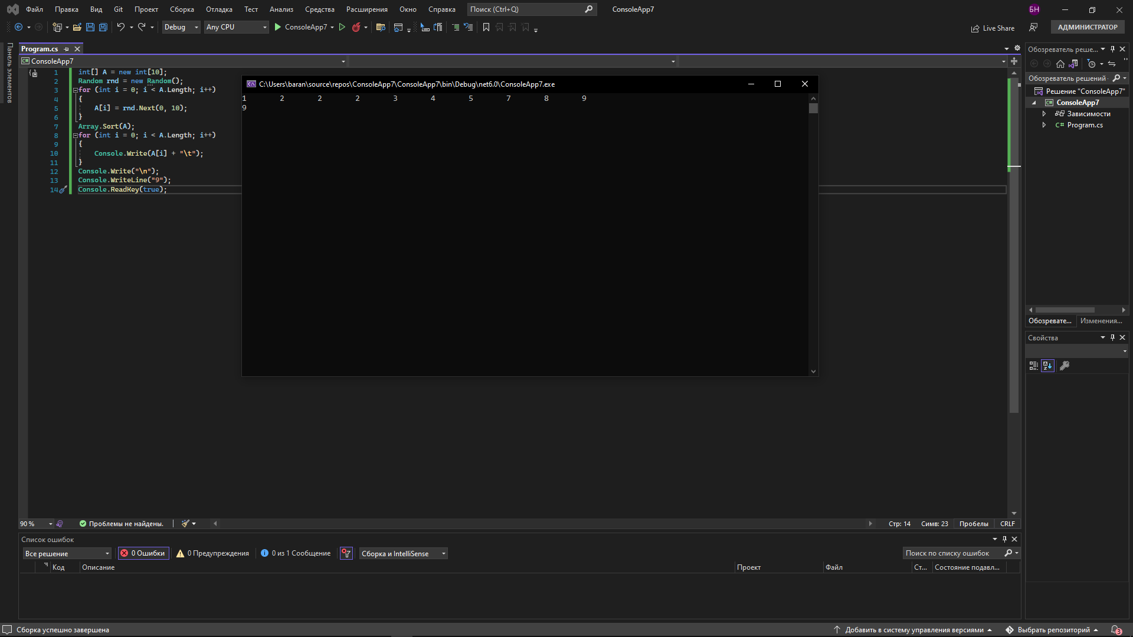

**Задание 2**

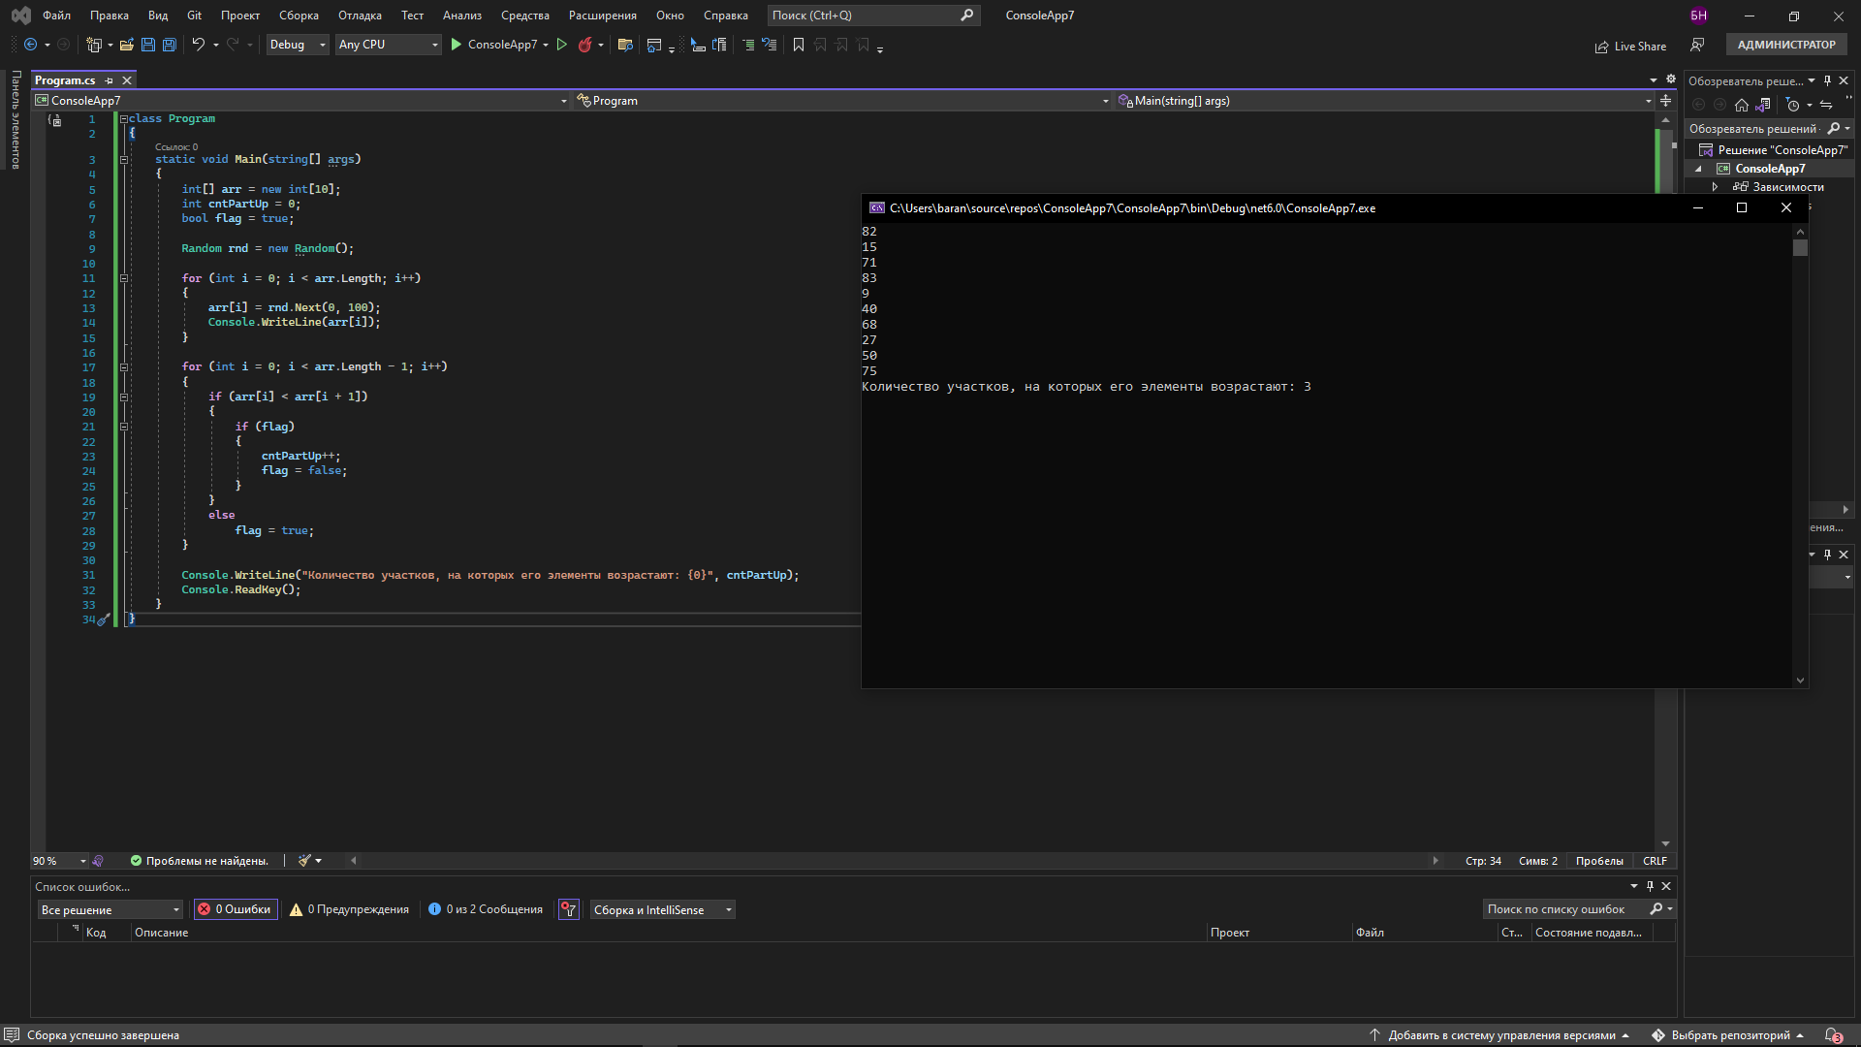

**Задание 3**

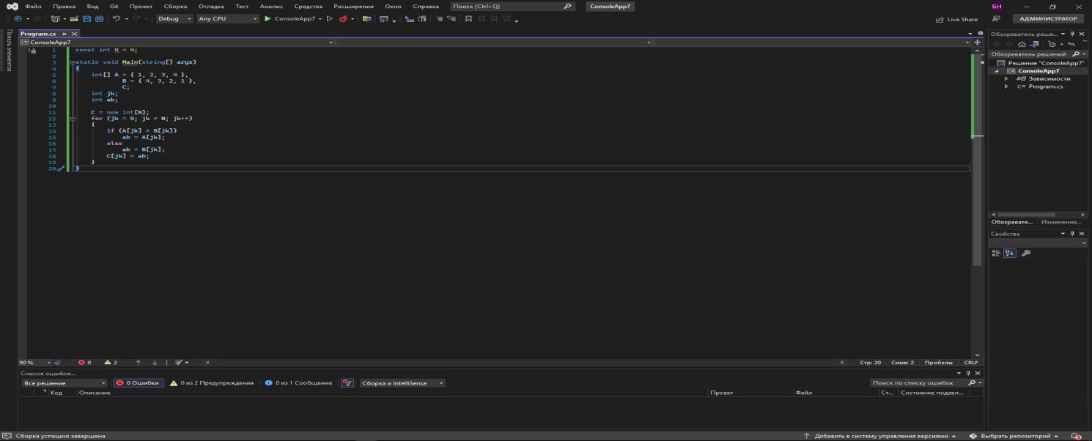

**Задание 4**

